7. разред
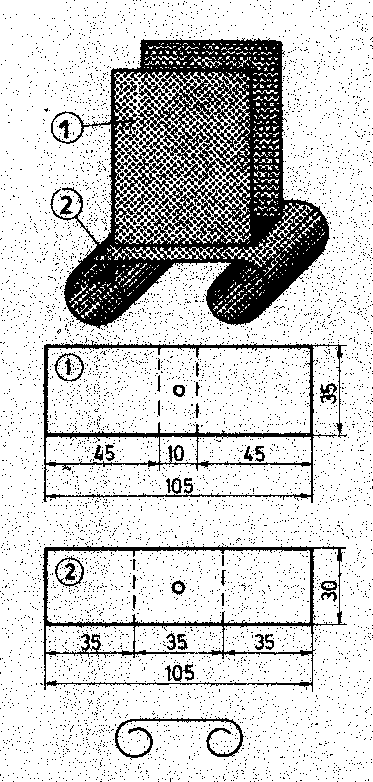

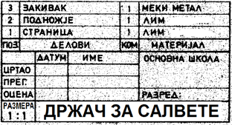

УПУТСТВО ЗА ИЗРАДУ ЗАДАТКА
Пажљиво прочитај упутство за израду задатка, по потреби поједине делове упутства прочитати приликом одређене фазе у изради предмета од метала. За израду цртежа и предмета од метала предвиђено је време од 90 минута.
Фазе у изради техничке документације и предмета од метала:
- Припремити 2 (два) папира А4 формата са стандардним оквиром,
- Нацртати алгоритам израде предмета у складу са назначеним фазама,
- Израдити технички цртежса саставницом у размери Р 1:1,
- Преношење цртежа и мера на материјал,
- Сечење делова по датим мерама на техничком цртежу,
- Провера углова, димензија и страна,
- Равнање турпијом оштрих ивица,
- Бушење отвора на одговарајућим местимаØ 2,5 мм,
- Спајање постоља и страна завртњем за лим (3,5 x 4),
- Савијање горњих страна на држачу под углом,
- Кружно савијање крајева на постољу (уз употребу бакарне цеви Ø12 мм, дужине l= 100 мм),
- Бојење предмета (уколико лим није алуминијумски, поцинковани или бојени)

Рад са лимом и жицом захтева извесну обазривост. Ивице су оштре и могу вас повредити. Неопходно је полако и пажљиво радити, а алат мора бити оштар и исправан. Немојте употребљавати оксидиране или оштећене лимове. Посебну пажњу обратити на спајање елемената, од тока зависи коначни изглед предмета.

Желимо вам срећан и успешан рад.

